PANDUAN PROGRAM
SCORING CV

Modul : Scoring CV
Program Scoring digunakan untuk menentukan kelayakan konsumen yang akan mengajukan kredit di IMFI. Scoring dapat diakses dengan browser, dengan alamat : http://web.imfi.com/ atau http://192.192.10.28/. Kemudian klik link Scoring.

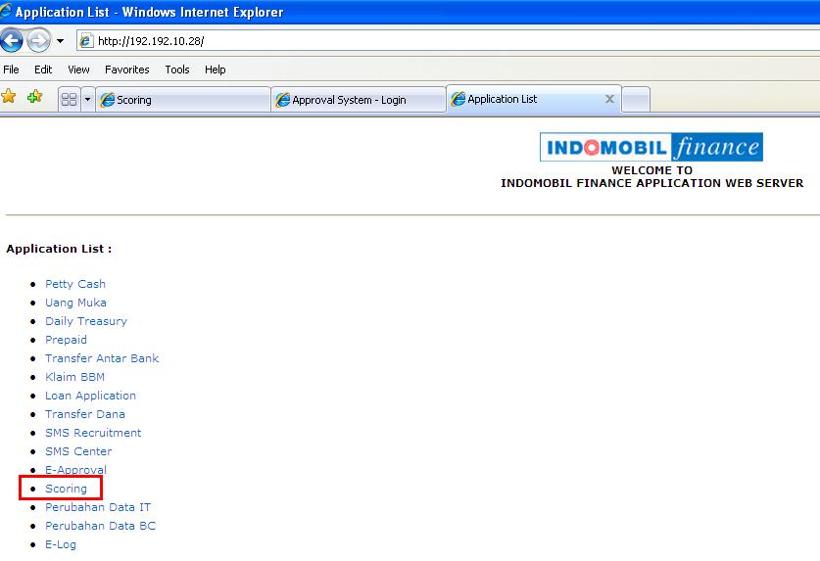
Untuk login Scoring, input NIK, password, dan cabang.
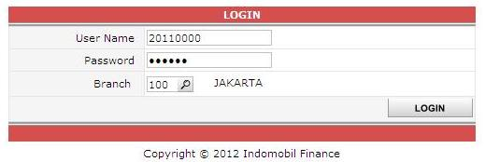

Transaction
Scoring Input

User: Staf CA / Staf Cabang

Modul ini digunakan untuk meng-input data kredit konsumen dan meng-input jawaban dari pertanyaan yang akan dinilai. Sistem akan menghitung score secara otomatis. Modul ini diakses dari menu Transaction – Scoring Input.
Pilihlan Scoring Type dengan mengklik tanda kaca pembesar dan mengklik tanda centang pada tipe yang dikehendaki. . Contoh, untuk CV kendaraan baru dan konsumen perorangan, pilih tipe CV.B.O, yaitu CV Baru Perorangan. Untuk Staf CA, pilihan cabang bisa dipilih. Isilah semua inputan.

Lalu isi semua field inputan yang muncul.
Berikut ini adalah Field inti dari Scoring :
- Register No.
Register No. adalah nomor scoring yang akan terisi otomatis setelah data inputan scoring di-save.
- Revisi No.
Revisi No. adalah nomor revisi scoring yang akan terisi otomatis 0 setelah data inputan scoring di-save. Nomor revisi akan bertambah secara otomatis jika kacab meng-klik tombol revise pada menu Transaction – Scoring Confirmation.
- Register Date
Register Date adalah tanggal user meng-input scoring. Tanggal akan terisi otomatis tanggal hari ini.
- Scoring Type
Scoring Type adalah tipe dari scoring. Tipe scoring terdiri dari unit bisnis, tipe kedaraan, dan jenis konsumen. Contoh CV Baru Perorangan.
- Version
Version adalah versi dari tipe scoring yang digunakan untuk penilaian.
- Branch
Branch adalah cabang di mana user meng-input scoring. Biasanya terisi secara otomatis sesuai dengan cabang user login.
- Nama Konsumen
Nama Konsumen adalah nama lengkap dari konsumen yang hendak dinilai pengajuan kreditnya.
- Field Perhitungan Khusus CV
Berikut ini adalah detail dari Field untuk perhitungan Scoring tipe CV :
- Pengajuan Pembiayaan : ……. Unit
Pengajuan Pembiayaan adalah jumlah unit yang hendak dikredit di IMFI
- Harga Chassis : a Rp : b Rp = 1 x 2a
Harga Chasis adalah harga penopang rangka baja kendaraan satuan per unit kendaraan
Total Harga Chasis adalah harga chasis satuan dikalikan dengan unit pembiayaan.
- Harga Karoseri : a Rp : b Rp = 1 x 3a
Harga Karoseri adalah harga komponen rakitan tambahan pada bus atau truk satuan per unit kendaraan
Total Harga Karoseri adalah harga karoseri satuan dikalikan dengan unit pembiayaan.
- % Uang Muka : …..%
% Uang Muka didapat secara otomatis dari uang muka murni dibagi harga OTR dan dikali 100%.
- Uang Muka Murni : a Rp : b Rp = 1 x 5a
Uang muka murni adalah uang muka sebelum ditambah biaya lain, misalnya biaya administrasi, biaya asuransi, dll.
- Pokok Hutang Pengajuan : a Rp : b Rp = 1 x 6a
Pokok Hutang Pengajuan adalah harga chasis ditambah harga karoseri dikurangi dengan uang muka murni satuan per unit kendaraan
Total Pokok Hutang Pengajuan adalah pokok hutang pengajuan satuan dikalikan dengan unit pembiayaan.
- Angsuran / Unit dan Total : a Rp : b Rp = 1 x 7a
Angsuran / Unit adalah angsuran satuan per unit kendaraan per bulan.
Total angsuran adalah angsuran satuan per unit kendaraan per bulan dikalikan dengan unit pembiayaan.
- Indikasi Uping / Unit dan Total : a Rp : b Rp = 1 x 8a
Indikasi Uping per Unit adalah Harga OTR yg diajukan ke IMFI dikurangi estimasi harga wajar menurut CA.
Total indikasi Uping adalah total indikasi uping dikalikan dengan unit pembiayaan.
- Tenor Kredit : ….. th
Tenor Kredit adalah lamanya kredit yang hendak dipilih konsumen tersebut.
- Asuransi Dibayar Dimuka : ….. th
Asuransi Dibayar di Muka adalah untuk berapa tahun konsumen tersebut akan membayar asuransi di muka.
- % Asuransi Dibayar Dimuka : …..%
Asuransi Dibayar di Muka adalah untuk besarnya persen konsumen tersebut akan membayar asuransi di muka
- Rata-rata Mutasi Kredit 3 Bulan : Rp…..
Rata-rata Mutasi Kredit 3 Bulan adalah total saldo tabungan konsumen tersebut dari semua bank tempat dia menabung selama 3 bulan dibagi dengan 3.
- Harga Rumah (Nilai Wajarnya) : Rp
Harga Rumah adalah harga tempat tinggal konsumen tersebut. Bila sewa, maka nilainya tidak boleh dimasukan.
- Kepemilikan Unit saat ini : …….. unit
Kepemilikkan Unit Saat Ini adalah jumlah unit yang sudah lunas atau merupakan hak milik konsumen. Jika tidak memiliki unit tidak perlu diisi (jangan diisi nol).
- Unit yang Masih Dibiayai Leasing / Bank : …….. unit
Unit yang Masih Dibiayai Leasing atau Bank adalah jumlah unit yang belum lunas atau belum hak milik yang masih dikredit di leasing atau bank. Jika tidak memiliki unit tidak perlu diisi (jangan diisi nol). Bisa diisi nol jika tidak ada unit yang dibiayai.
- Lama Usaha : …….. tahun
Lama Usaha Konsumen adalah lama konsumen tersebut membuka usaha.
- Omset Usaha : Rp…..
Omset Usaha didapat dari total mutasi Kredit / Penjualan di Lap Keu/Perhitungan CA
- Penghasilan / Unit / bulan : a Rp : b Rp = 1 x 18a
Penghasilan Per Unit Per Bulan adalah penghasilan konsumen per bulan untuk tiap unitnya
Total Penghasilan Per Unit Per Bulan adalah penghasilan per unit per bulan dikalikan dengan jumlah unit pembiayaan.
- Angsuran Overdue di IMFI : …… Kali
Angsuran Overdue adalah berapa kali konsumen tersebut terlambat membayar angsuran yang sedang berjalan di IMFI.
- Angsuran sampai dengan bulan ini di IMFI : …… Kali
Angsuran sampai dengan Bulan Ini artinya sampai dengan bulan ini sudah berapa kali angsuran konsumen tersebut berjalan.
- Sisa Jangka Waktu Sewa Kantor / Rumah : …….. tahun
Sisa jangka Waktu Sewa Kantor atau Rumah artinya berapa tahun lagi sewa kantor atau rumah konsumen tersebut habis.
- Total Asset Lainnya : Rp…..
Total asset lainnya adalah total keseluruhan dari asset lain yang dimiliki konsumen tersebut.
- Total Penghasilan Unit Lain yang Dimiliki / Bulan : Rp…..
Total Penghasilan Unit Lain yang Dimiliki Per Bulan adalah jumlah keseluruhan penghasilan yang dihasilkan dari unit lain dimiliki oleh konsumen.
- Total Angsuran ke Bank / Leasing sebelumnya : Rp…..
Total Angsuran ke Bank atau Leasing Sebelumnya adalah total keseluruhan angsuran yang masih berjalan di bank atau leasing lain.
- Total Down Payment Per Unit : a Rp….. : b Rp = 1 x 25a
Total Down Payment Per Unit adalah total uang muka setelah ditambah biaya lain, misalnya biaya administrasi, biaya asuransi, dll.
Total Down Payment adalah Total Down Payment per unit dikalikan dengan jumlah unit pembiayaan.
- Keterangan
Keterangan merupakan field tambahan jika ada keterangan mengenai scoring pengajuan kredit konsumen tersebut. Keterangan tidak wajib diisi.
- Register Scoring Status
Register scoring status adalah status dari register scoring. Berikut ini adalah status dari register scoring:
  - New
New adalah tampilan status awal saat sebelum meng-input data dan setelah data konsumen pada register scoring baru di-save.
  - Process
Process adalah status scoring yang masih berjalan atau belum final.
  - Approved
Approved adalah status dari scoring yang berarti pengajuan kredit konsumen tersebut disetujui.
  - Reject
Reject adalah status dari scoring yang berarti pengajuan kredit konsumen tersebut ditolak.
  - Approved Confirmed
Approved confirmed adalah status dari scoring yang berarti scoring yang approved tersebut sudah dikonfirmasi oleh kacab.
  - Reject Confirmed
Reject confirmed adalah status dari scoring yang berarti scoring yang reject tersebut sudah dikonfirmasi oleh kacab.
  - Revise
Revise adalah status dari scoring yang berarti scoring tersebut diminta kacab untuk diperbaiki oleh staf atau coordinator marketing yang meng-input scoring tersebut.

Selanjutnya, klik save. Setelah di-save, maka akan terisi Register No. dan level dari scoring. Klik nomor level yang berwarna biru untuk melihat pertanyaan dan meng-input jawaban dari pertanyaan-pertanyaan tersebut. Input jawaban untuk tiap level harus berurutan karena level selanjutnya tidak bisa dipilih jika level tersebut belum di-input jawabannya.
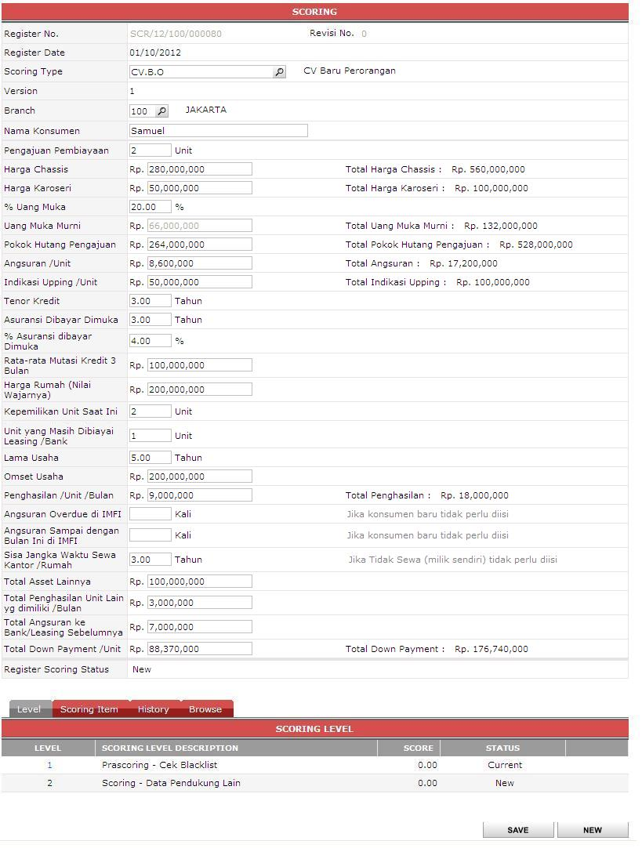

Pilih jawaban untuk masing-masing pertanyaan. Setelah selesai, klik process.
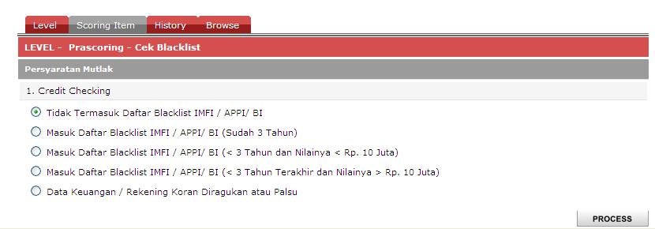

Perhitungan scoring tiap level menghasilkan status level Approved, Need Approval, dan Reject. Need Approval berarti membutuhkan approval dari PIC Approver. Dari jawaban email status Need Approval adalah status level Approved dan Reject. Untuk lebih jelasnya, berikut adalah deskripsi dari masing-masing status level:
- New
New (baru) berarti level berikutnya yang belum bisa diinput karena level sebelumnya masih belum diinput.
- Current
Current (sekarang) berarti level yang harus diinput.
- Approved
Approved (disetujui) berarti level tersebut disetujui karena memenuhi persyaratan pengajuan kredit. Jika level tersebut approved berarti level selanjutnya bisa dipilih dan jika sudah tidak ada level selanjutnya, maka akan merubah status scoring menjadi approved.
- Reject
Reject (tolak) berarti level tersebut ditolak karena tidak memenuhi persyaratan pengajuan kredit. Jika Reject pada level sebelumnya berarti level berikutnya tidak bisa dipilih dan akan merubah register scoring status menjadi reject. Register scoring status akan menjadi reject jika ada salah satu level yang direject.
- Disabled
Disabled (tidak bisa diinput) berarti level berikutnya yg tidak bisa diinput karena level sebelumnya reject.
- Need Approval
Need Approval (butuh approval) berarti level tersebut membutuhkan approval dari PIC Approver karena kurang memenuhi persyaratan pengajuan kredit. Jika approve maka bisa lanjut ke level selanjutnya, sedangkan reject tidak bisa lanjut.
- Waiting approval
Waiting Approval (menunggu approval) berarti adalah level yang sedang menunggu approval dari PIC Approver. Status Waiting Approval didapat dari status Need Approval yang sudah terkirim emailnya secara otomatis. Jika masih Need Approval maka user bisa mengklik tombol send di samping status Need Approval untuk mengubah statusnya menjadi Waiting Approval.

- Waiting
Waiting (menunggu) berarti level berikutnya yang sedang menunggu level sebelumnya dijawab approvalnya (Approve atau Reject).

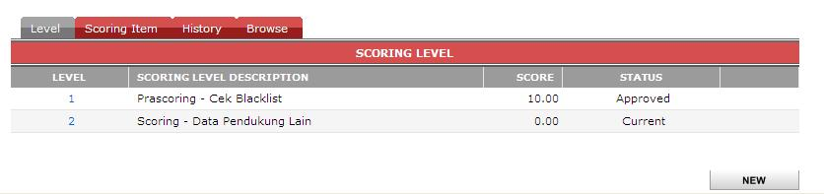

Jika status register scoring telah berubah menjadi approved atau jika status register scoring telah berubah menjadi reject maka staf tinggal menunggu konfirmasi atau revise. Jika scoring yang statusnya Approved tersebut telah dikonfirmasi maka akan muncul tombol print untuk mencetak. Jika revise, Revise No. akan bertambah dan staf hanya perlu meng-edit data yang salah serta meng-input jawaban kembali untuk masing-masing level.
Untuk melihat history revisi dari register no, kliklah tab history dan klik register no. yang berwarna biru untuk melihat inputan atau print untuk mencetak.
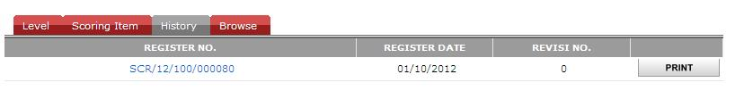

Untuk mencari nomor register scoring kliklah tab browse dan pilih kriteria pencarian pada filter by dan ketiklah kata kuncinya. Misalnya pilih Nama Konsumen dan ketiklah Samuel untuk memunculkan nomor register tersebut. Selanjutnya, klik register No. yang berwarna biru untuk melihat inputan.
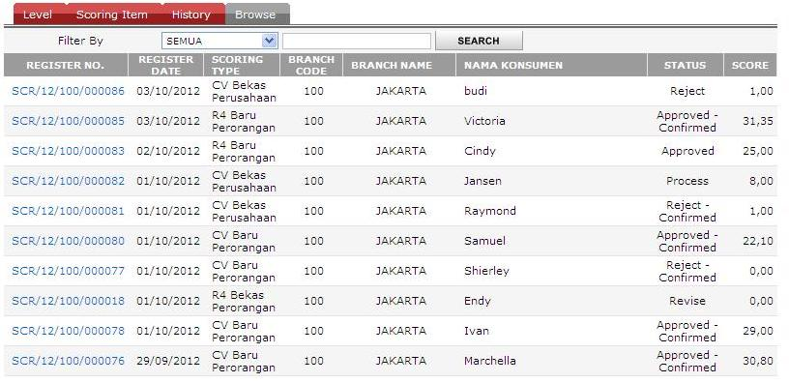

Scoring Confirmation
User: Koord. CA / Kacab
Modul ini digunakan untuk melihat scoring register yang statusnya sudah approved atau reject untuk selanjutnya dikonfirmasi atau direvisi. Kliklah nomor register yang akan diconfirm atau revise. Modul ini diakses dari menu Transaction – Scoring Confirmation.
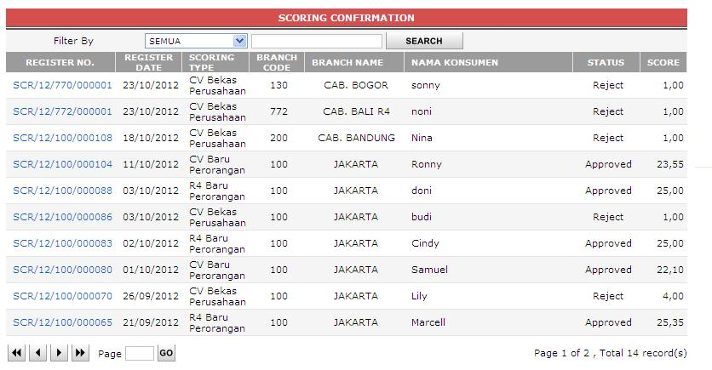

Selanjutnya, tekan confirm untuk konfirmasi atau revise jika ada kesalahan. Jika revise maka staf CA atau staf cabang dapat meng-edit data yang salah dan meng-input ulang jawaban untuk pertanyaan tiap levelnya.

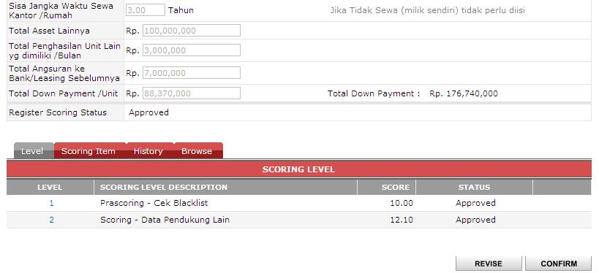

Scoring Recommendation
User: CA Head
Modul ini digunakan untuk merekomendasikan scoring register yang statusnya sudah approved-confirmed atau reject-confirm. Modul ini diakses dari menu Transaction – Scoring Recommendation. Pilih Scoring Register dengan mengklik gambar kaca pembesar dan mengklik tanda centang pada nomor register yang dikehendaki. Untuk melihat scoring register kliklah tombol print. Pilih rekomendasi atau tidak rekomendasi. Setelah itu, klik save.
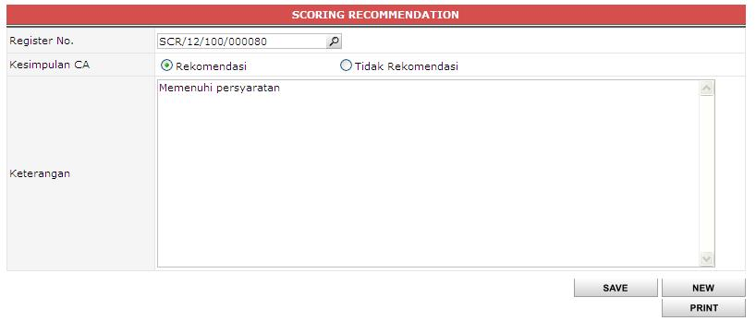

View Scoring
User: CA Head
Modul ini digunakan untuk melihat scoring yang statusnya sudah approved-confirmed atau reject-confirm, baik yang sudah ataupun belum direkomendasikan. Modul ini diakses dari menu Transaction – View Scoring.
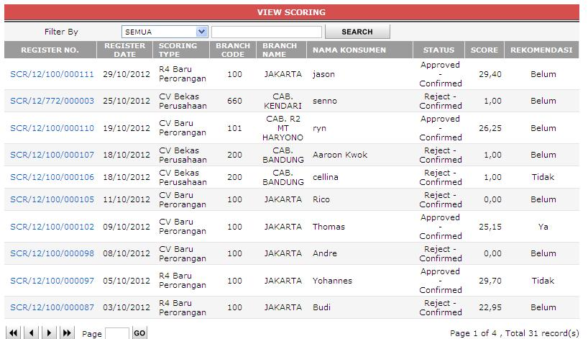

Report Scoring
User: All User
Modul ini digunakan untuk melihat laporan scoring yang statusnya sudah approved-confirmed atau reject-confirm. Modul ini diakses dari menu Report – Scoring Report. Pilih Scoring Register. Scoring type bisa dipilih ataupun tidak diisi untuk menampilkan semua tipe. Untuk Staf CA, pilihan cabang bisa dipilih ataupun tidak diisi untuk menampilkan semua cabang. From dan To Register No. bisa dipilih atau tidak. Tanggal bisa dipilih ataupun tidak. Register Scoring Status bisa dipilih All- Confirmed untuk memilih semua status yang approved confirmed dan reject confirmed ataupun memilih salah satu saja. Report Type bisa dipilh rekap untuk melihat versi ringkas ataupun detail untuk versi yang lebih detail. Untuk melihat laporan scoring, kliklah tombol generate.
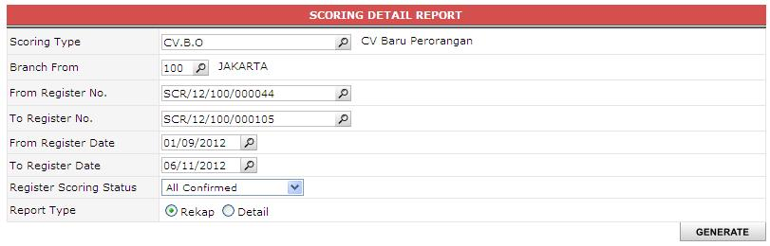
Di bawah ini adalah laporan scoring rekap.
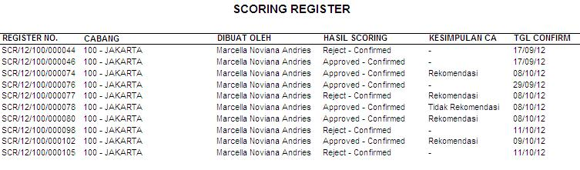
Berikut ini adalah laporan scoring detail.
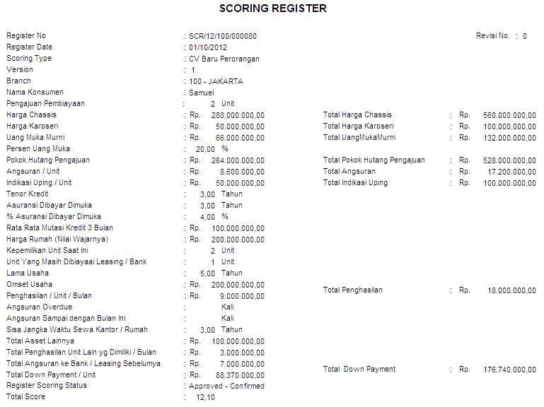

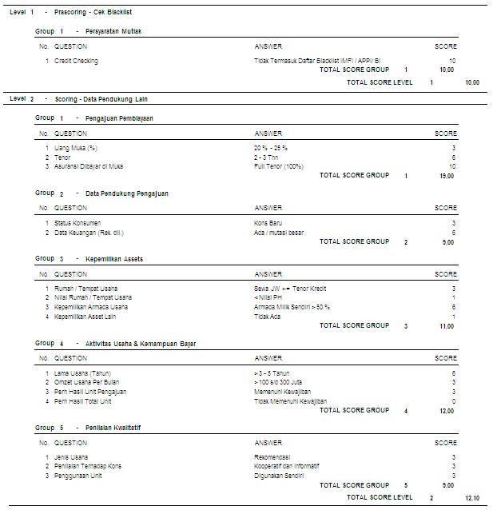
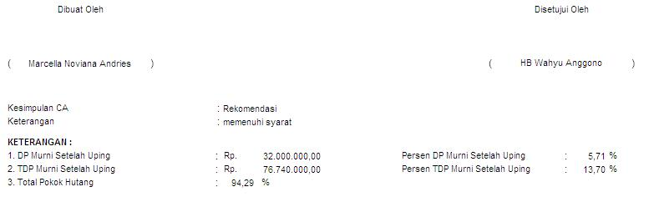
Demikianlah Informasi ini kami sampaikan.
Jika ada kesulitan dan membutuhkan bantuan mengenai modul ini, silakan menghubungi IT Helpdesk di nomor extention yang tertera di bawah ini.
2111, 2121, 2131, 2141, 2151, 2161, atau 2171.

